Afvalverwerkers registreren de helft van hun CO2-uitstoot niet

Frank Straver, 2 april 2020, Trouw
https://www.trouw.nl/duurzaamheid-natuur/afvalverwerkers-registreren-de-helft-van-hun-co2-uitstoot-niet~b3e1c992/

Grote afvalverwerkers negeren zeker de helft van hun CO2-uitstoot. De wolk aan broeikasgas die ze wel uitstoten maar niet registreren, telt op tot de jaarlijkse uitstoot van een middelgrote kolencentrale, of van 375.000 huishoudens (3 megaton). Deze incomplete boekhouding mag volgens alle regels. Maar het betekent ongezien wel een extra tegenslag voor het klimaat.

Dat blijkt uit een studie naar de vijftien grootste uitstoters van broeikasgas in Nederland. Het onderzoek naar deze ‘Vuile 15’ is voor Trouw gedaan door het onderzoeksbureau CE Delft. Al het broeikasgas dat vrijkomt uit ‘organisch afval’ telt de afvalsector als ‘CO2-neutraal’. Het gaat om de verwerking van grote hoeveelheden etensresten, gft, slib, hout- en papier in restafval.

Het gat tussen de administratie en de uitstoot in de praktijk is groot. Het Afval Energie Bedrijf (AEB) in Amsterdam verwerkt bijvoorbeeld veel slib, wat het bedrijf aanleiding geeft om bijna twee derde van de CO2-uitstoot niet te registreren. In cijfers uitgedrukt: AEB meldt 0,58 megaton broeikasgas, terwijl het afvalbedrijf feitelijk 1,5 megaton uitstoot, aldus CE Delft. Branchegenoten Attero (werkelijke uitstoot: 1 megaton), AVR (1,7 megaton) en HVC (1,1 megaton) registreren 50 à 60 procent van die CO2-uitstoot niet.

De afvalsector handelt daarmee niet in strijd met wet- en regelgeving. Zowel Nederlandse als Europese regels staan toe dat CO2-uitstoot als gevolg van de verwerking van organisch afval buiten hun verslagen blijft. Sterker nog: de regelgeving is hierop ingericht. “Het is algemeen rijksbeleid om ‘biogene CO2’ niet mee te tellen in de rapportages van CO2-emissies”, verklaart afvalexpert Geert Bergsma van CE Delft. Ook uitstoot die ontstaat bij de productie van biobrandstof, uit hout of planten, behoeft geen registratie, ook al gaat het wel degelijk de lucht in.

Het idee daarachter is boekhoudkundig. Organisch afval is van natuurlijke oorsprong, planten vaak. Die zullen opnieuw groeien en nemen CO2 op. Als er bij het verbranden, vergisten of vergassen broeikasgas vrijkomt is het resultaat ‘CO2-neutraal’. “Hoewel er daarbij netto geen extra CO2 vrijkomt, komt er fysiek wel CO2 uit de schoorsteen van de afvalverbranders”, merkt CE Delft op. Groeiende planten compenseren dat. Om die reden telt het Rijk de groenverwerking mee als groene energie. Anders zou Nederland verder verwijderd raken van de klimaatdoelen.
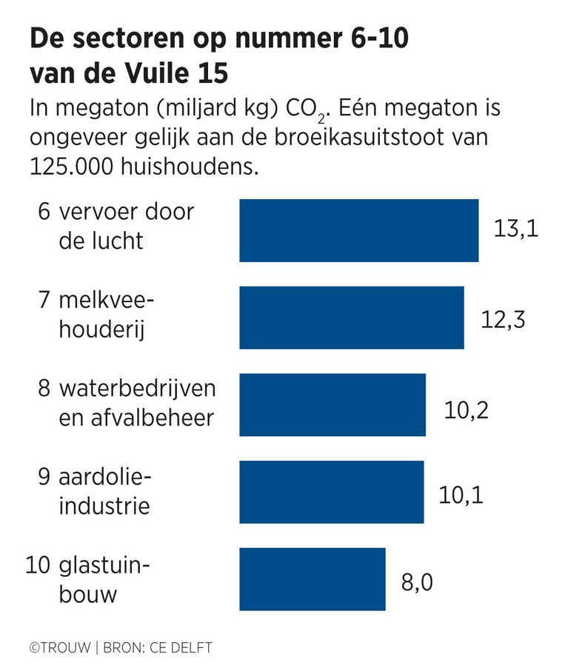
Maar het kan jaren duren voordat plantengroei de CO2-uitstoot compenseert, aldus CE Delft. “Afhankelijk van het gewas is deze terugverdientijd een jaar tot meerdere decennia”, constateert Bergsma. Daarom staat het niet registreren van uitstoot die er feitelijk wel is ter discussie, politiek en wetenschappelijk. Sommige experts zeggen: de uitstoot is prima weg te poetsen door aangroei van bomen en planten. Zij zien organisch afval als prima energiebron, die direct als ‘CO2-neutraal’ in te boeken is, om vervolgens die belofte op termijn in te lossen. Daar is helemaal geen tijd voor, oordeelt een andere stroming binnen de klimaatwetenschap. Volgens die critici moet de uitstoot diréct omlaag, door om te schakelen op windturbines en zonnepanelen. Net als energieconcerns noemen afvalbedrijven het geoorloofd CO2-uitstoot uit ‘groen’ niet te turven. Ze produceren bovendien duurzame energie: elektriciteit, warmte en biogas.

Voor (riool)slib zou verbranden noodzaak zijn, wegens tekort aan verwerkingscapaciteit. Nog wel, maar nieuwe technieken voor slibverwerking zijn onderweg. In Gelderland werkt VSGM aan een methode om slib te hergebruiken. Dat bedrijf wil een materiaal van slib maken, waarmee de bouwsector deels cement kan vervangen.

